

INSTITUTO POLITÉCNICO NACIONAL
COORDINACIÓN GENERAL DE SERVICIOS INFORMÁTICOS
CENTRO NACIONAL DE CÁLCULO
DEPARTAMENTO DE INGENIERÍA Y NORMALIZACIÓN DE SOFTWARE

SECRETARÍA DE ADMINISTRACIÓN
DIRECCIÓN DE GESTIÓN DEL CAPITAL HUMANO
DIVISIÓN DE TRAYECTORIA DE PERSONAL
DEPARTAMENTO DE PRESTACIONES Y SERVICIOS

SISTEMA DE INFORMACIÓN INTEGRADOR DE TRÁMITES (SIINTRA)

MANUAL TÉCNICO

ÍNDICE

MANUAL DE INSTALACION DEL CLIENTE ORACLE 2
I.- DESCARGA Y DESCOMPRESIÓN DEL CLIENTE DE ORACLE “InstantClient”. 2
II.- MODIFICACIONES DEL “INSTANTCLIENT”. 11

MANUAL DE INSTALACION DEL CLIENTE ORACLE

Para utilizar adecuadamente el Sistema de Información Integrador de Trámites, deberá instalar la aplicación “InstantClient”, siguiendo los pasos que a continuación se describen.

I.- DESCARGA Y DESCOMPRESIÓN DEL CLIENTE DE ORACLE “InstantClient”.

1.- Crear una carpeta de paso en la unidad C:\ de nuestro equipo, que servirá para guardar el archivo y tener un control de los archivos descargados de la página del SIInTra (siintra).

- Abrir una sesión de Mi PC.

- Seleccionar Disco local (C:). Dar doble clic para abrir la unidad C:.

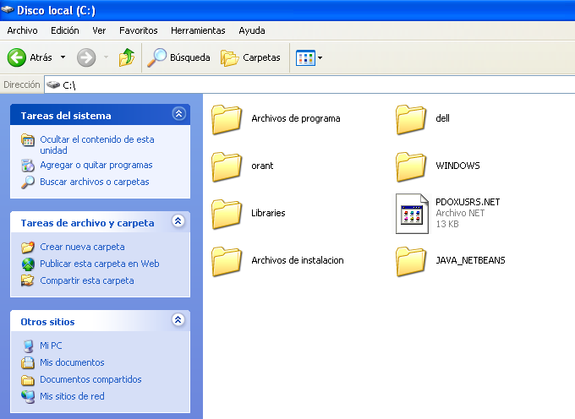

- Seleccionar del menú principal la opción Archivo / Nuevo / Carpeta. Asigne PASO, como nombre de esta carpeta.

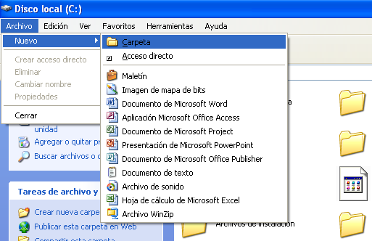

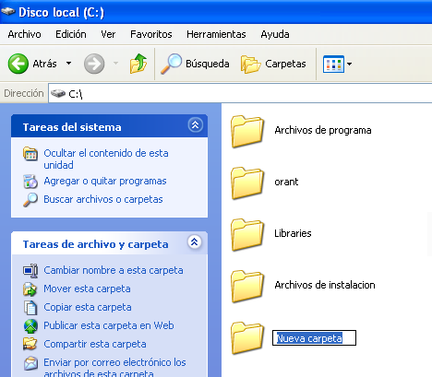

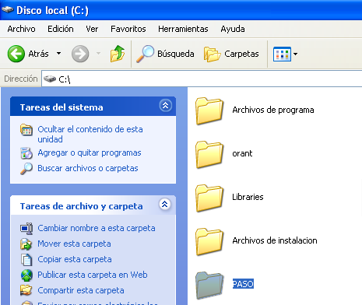

2. Descargar el programa de Oracle: de la página: htpp://148.204.99.40:8080/SIINTRA, y dar clic en la opción InstantClient (Instalador Cliente De Oracle).

a) Posteriormente se abrirá una ventana que contiene las siguientes tres opciones Ejecutar, Guardar y Cancelar, dar clic en la opción Guardar.

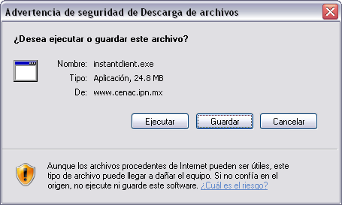

b) Después de dar clic en el botón guardar, aparecerá la siguiente ventana, que dará la opción de Guardar como.

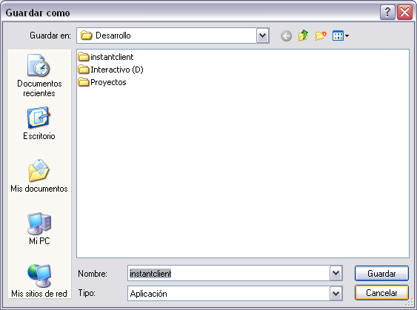

c) Dar clic en la parte que se encuentra sombreada Escritorio, aparecerá una lista de los dispositivos o carpetas que tenemos disponibles para guardar el archivo, dar clic en la parte que dice Disco Local (C:).

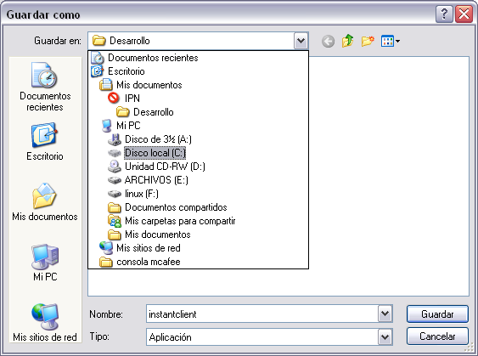
d) Después de haber seleccionado Disco Local (C:), se procede a localizar la carpeta que se creo en un inicio y que en este caso se llama PASO, dar doble clic sobre la misma para abrirla o dar clic en el botón Abrir.

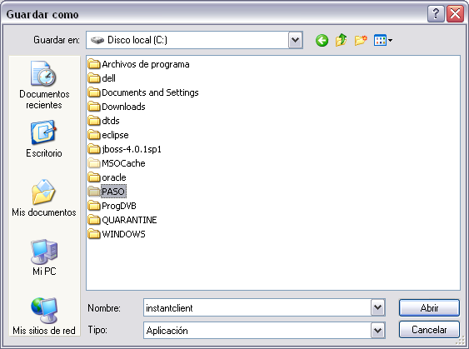

e) Posteriormente dar clic en el botón Guardar para empezar la descarga del cliente de Oracle, donde se mostrará la siguiente ventana con las opciones de Abrir y Abrir carpeta deshabilitadas.

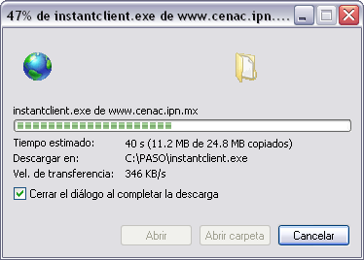
f) Ya que ha terminado la descarga se habilitaran las opciones de Abrir y Abrir carpeta, dar clic en la opción Abrir carpeta, donde se mostrará la siguiente ventana.

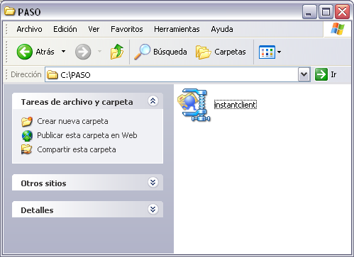

3.- Para iniciar con la Descompresión del archivo “instantclient” dar doble clic sobre el icono que se encuentra sombreado y que tiene el mismo nombre con extensión .exe.

- Aparecerá la siguiente ventana que tiene las opciones Ejecutar y Cancelar, dar clic en Ejecutar.

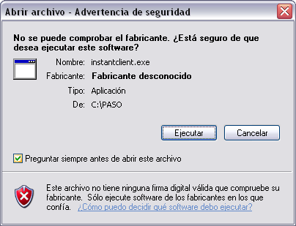
- Aparecerá la siguiente ventana, sólo para confirmar si realmente desea Descomprimir el archivo “Instant Client”.

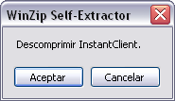

- La siguiente ventana, que preguntará o solicitará se indique el fólder donde se hará la descompresión (parte sombreada). En este caso la ubicación es c:\instantclient

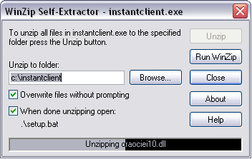

4.- Automáticamente aparecerá la siguiente ventana. En este momento debe cerrar las aplicaciones que esté utilizando y deberá reiniciar el equipo.

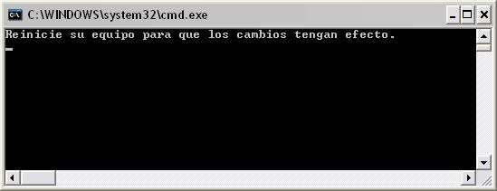

II.- MODIFICACIONES DEL “INSTANTCLIENT”.

1.- Es necesario modificarla variable “path” del entorno del sistema. Para esto necesitamos abrir el “Panel de Control”. Aparecerá la siguiente ventana y abrimos la opción de “Sistema”.

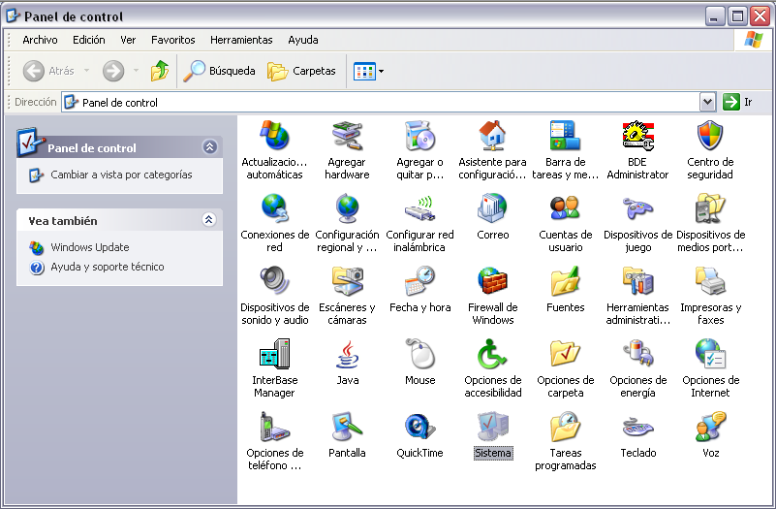

- Aparecerá la siguiente ventana.

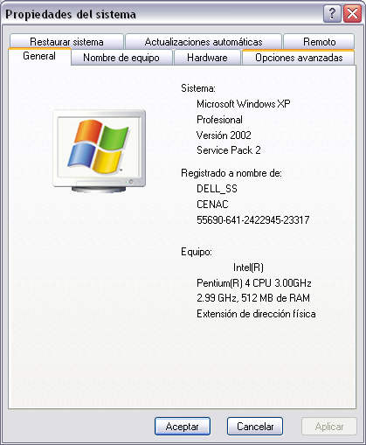
- Seleccionamos la pestaña “Opciones avanzadas”

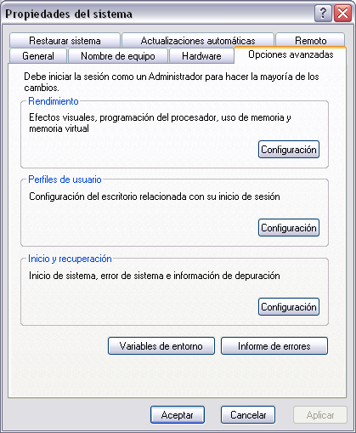

- Abrimos la opción de “Variables de entorno”

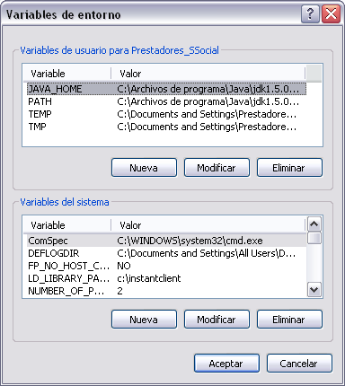
- En la parte inferior de la ventana, “Variables del sistema”, buscamos la variable “Path”.

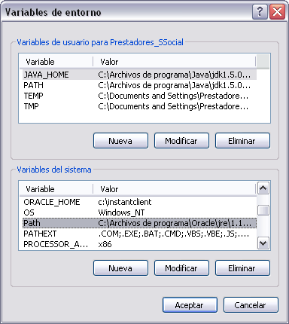

- Damos click en la opción “Modificar”

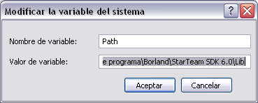

- Donde está el valor de la variable, (la parte sombreada), nos vamos a ir hasta el inicio del campo, sin borrar nada.

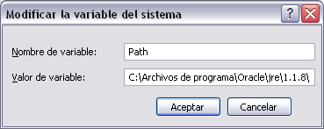
- Ahora que estamos situados al inicio del campo “Valor de variable”, debemos colocar la siguiente sentencia: c:\instantclient;

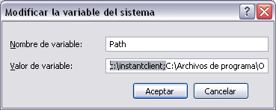

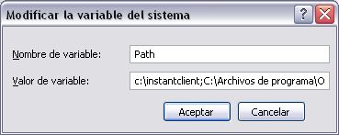

- Damos click en “Aceptar”, en las ventanas.

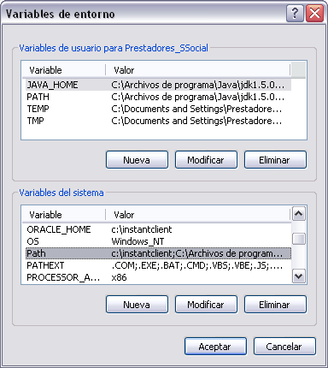
- Abra la guía de usuario y siga sus indicaciones. ESTE AL PENDIENTE DE LAS ULTIMAS ACTUALIZACIONES EN: http://148.204.99.40:8080/SIINTRA

II. Modificación de Servicio.

1.- Abrir una sesión de Mi PC.

2.- Donde aparecerá la siguiente ventana, donde ubicaremos la unidad ‘C’, seleccionar y dar clic en el botón derecho del mouse para que aparezca el menú contextual y dar clic en la opción de ‘Abrir’.

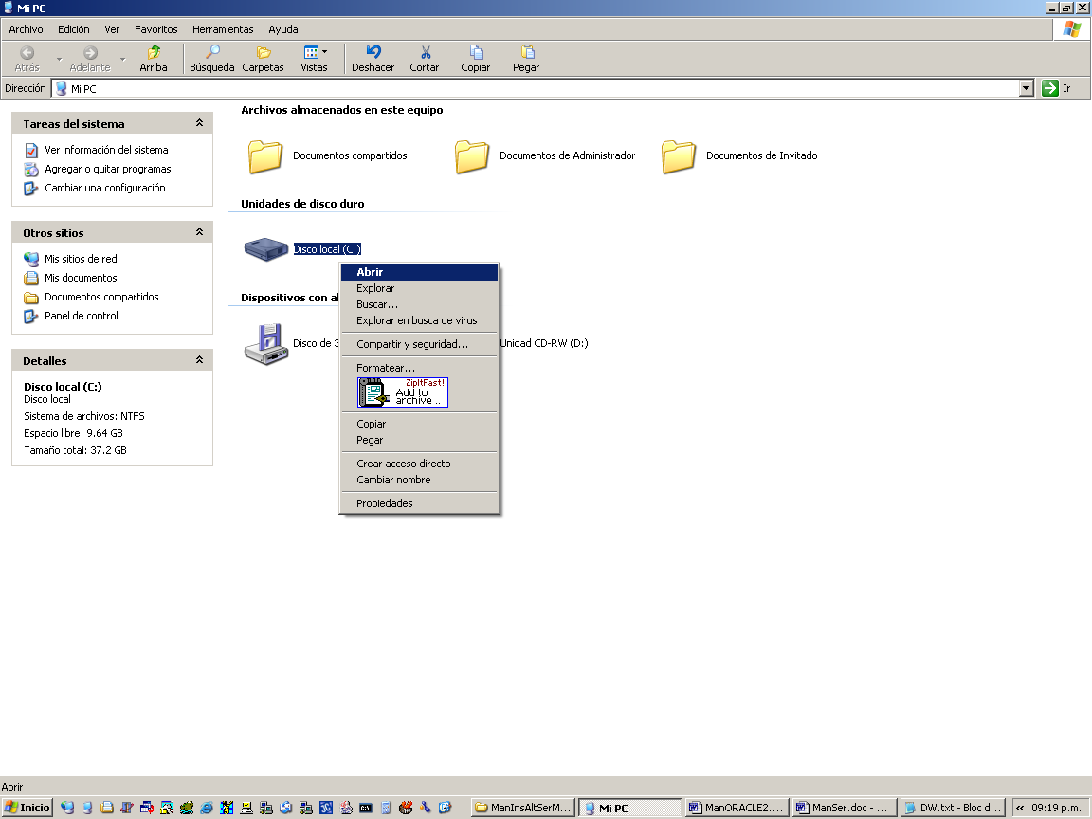

3.- En la siguiente ventana, ubicar la carpeta de ‘InstantClient’, seleccionar, dar clic en el botón derecho del mouse, dar clic en la opción ‘Abrir’ del menú contextual.

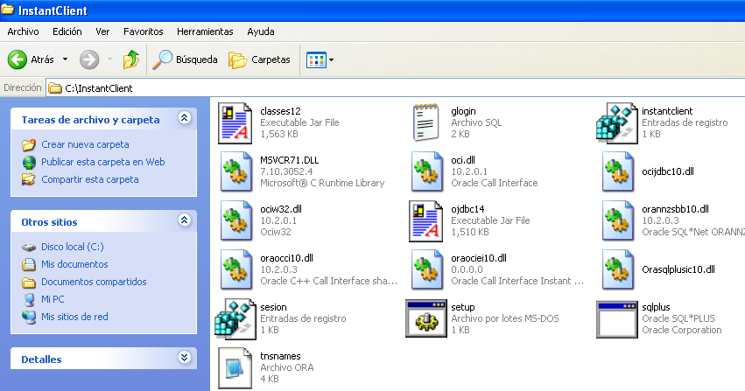

4.- Seleccionar el archivo ‘tnsnames’ y abrirlo.

5.- Si el archivo esta vacío, copiar y pegar el código del apartado (A); si el archivo no esta vacío, compare el código del apartado (A) con el código de su archivo, si ya existe RAC verifique que todas las líneas del código sean iguales, si esto sucede proceda con al paso 6 (seis), de no ser así y si RAC existe, reemplace el código de su archivo por el del apartado (A), en caso de que RAC no exista en su código copie y pegue el código del apartado (A).

Nota: no pueden existir dos grupos de código con el mismo encabezado RAC.

Apartado (A)

RAC =
(DESCRIPTION =
(LOAD_BALANCE = yes)
(FAILOVER = on)
(ADDRESS = (PROTOCOL = TCP)(HOST = 148.204.103.19)(PORT = 1521))
(ADDRESS = (PROTOCOL = TCP)(HOST = 148.204.103.20)(PORT = 1521))
(ADDRESS = (PROTOCOL = TCP)(HOST = 148.204.103.21)(PORT = 1521))
(ADDRESS = (PROTOCOL = TCP)(HOST = 148.204.103.22)(PORT = 1521))
(CONNECT_DATA =
(SERVER = SHARED)
(SERVICE_NAME = IPN)
(FAILOVER_MODE =
(TYPE = SELECT)
(METHOD = BASIC)
(RETRIES = 15)
(DELAY = 7)
)
)
)

6. Guardar los cambios.

Descarga e Instalación del Sistema de Control de Beneficiarios (SICBEN).
1.- Descarge el archivo de instalación “instalador_SICBENURs.exe”, de la página: http://148.204.99.40:8080/SIINTRA (recuerde que se requiere de un usuario y una contraseña para poder descargar los archivos) grabe este archivo en el Escritorio de su computadora. Al terminar la descarga (esta puede durar unos minutos), observará un icono como el siguiente:
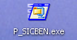 De doble clic sobre él (en algunos casos existe un mensaje de advertencia sobre seguridad de clic sobre el botón Ejecutar), se presentará la siguiente pantalla:
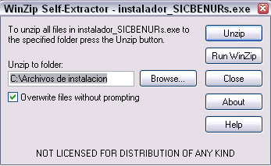
En esta pantalla de clic sobre el botón Unzip, esta acción creará una carpeta llamada “Archivos de instalacion” en la unidad C: de su computadora. Al término de la misma observará la siguiente pantalla:
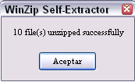 De clic sobre el botón Aceptar para cerrar la ventana y finalmente de clic sobre el botón Close de la siguiente pantalla:

A continuación abra Mi PC y busque en la unidad C:, la carpeta “Archivos de instalacion\ P_SICBEN”, abra esta carpeta y de doble clic sobre el icono SETUP.EXE (espere unos momentos). Siguiente figura:

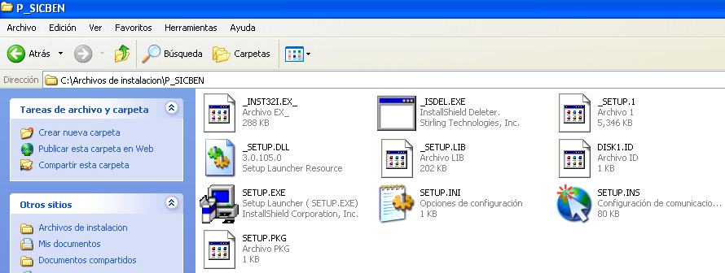

Se visualizará la siguiente pantalla:

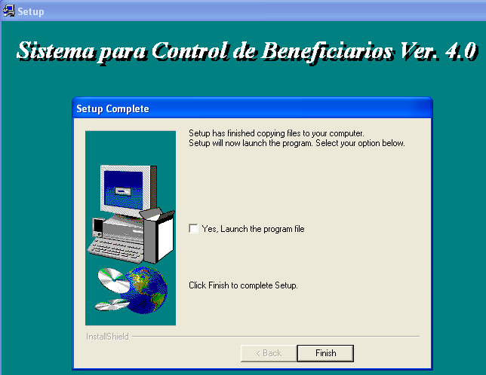

De clic sobre el botón Finish. Se ha instalado la aplicación. Proceda con los pasos de su guía de usuario.

